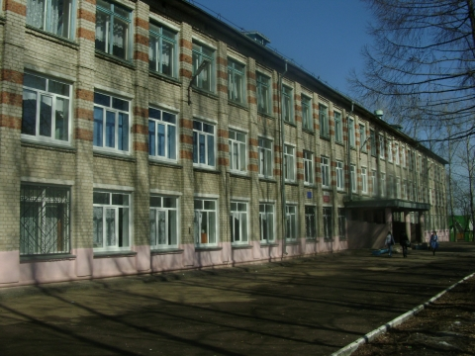
ШКОЛЯР №13
Школьная информационная газета
для всех неравнодушных к школе.

Этот День Победы…
У каждой страны, у каждого народа есть свой главный праздник, который отмечается ежегодно на протяжении долгого времени. Он объединяет нацию чувством гордости за доблестные подвиги предков, которые останутся в памяти потомков навечно. Такой праздник есть и в России. Это День Победы, который мы отмечаем 9 мая.
Великая Отечественная война началась 22 июня 1941 года и длилась долгих 4 года. Многое перенесли советские люди за годы фашистской оккупации, но все-таки они победили. Народ проложил своими жизнями дорогу ко Дню Победы . Только благодаря его самоотверженному труду и боевым заслугам, Советский Союз смог выиграть эту войну, хотя сделать это было нелегко Очень долгим и непростым был финальный рывок, который привел к завершению военных действий с Германией. Наступать советские войска начали в районе Польши и Пруссии в январе 1945 года. Союзники не отставали. Они быстрыми темпами продвигались к Берлину – столице фашистской Германии. По мнению многих историков того и нынешнего времени, самоубийство Гитлера, произошедшее 20 апреля 1945 года, предрешило полное поражение Германии. Но гибель наставника и руководителя не остановила нацистские войска. Кровопролитные битвы за Берлин, однако, привели к тому, что СССР и союзники одержали верх над фашистами. День Победы – это дань тяжелой цене, уплаченной предками многих из нас. Сотни тысяч убитых с той и другой стороны – только после этого столица Германии капитулировала. Это произошло 7 мая 1945 года, тот знаменательный день надолго запомнили современники.
8 Мая был подписан указ Верховного Совета СССР о том, что 9 Мая – День Победы – государственный праздник. Он был объявлен выходным днем. В 6 утра по московскому времени данный указ был зачитан по радио известным всей стране диктором – Левитаном. В этот же день на Красной Площади в Москве приземлился самолет, доставивший акт о капитуляции Германии. Вечером в Москве дали Салют Победы – самый масштабный в истории СССР. Из тысячи орудий было произведено 30 залпов.
С тех пор прошло более 70 лет. Память народная хранит этот подвиг. Именами Героев называют улицы, в память о Героях войны ставят памятники, открывают аллеи Героев, о Героях и ветеранах войны пишут книги, снимают фильмы. Все сейчас зависит от того, как представители молодого поколения нашей страны сумеют сохранить эту святую память о прошлом.
***
Люди!
Покуда сердца стучатся,
Помните о тех,
Кто уже не придет никогда.
Пожалуйста, помните!
Не плачьте,
В горле сдержите слезы,
Горькие слезы.
Памяти павших будьте достойны,
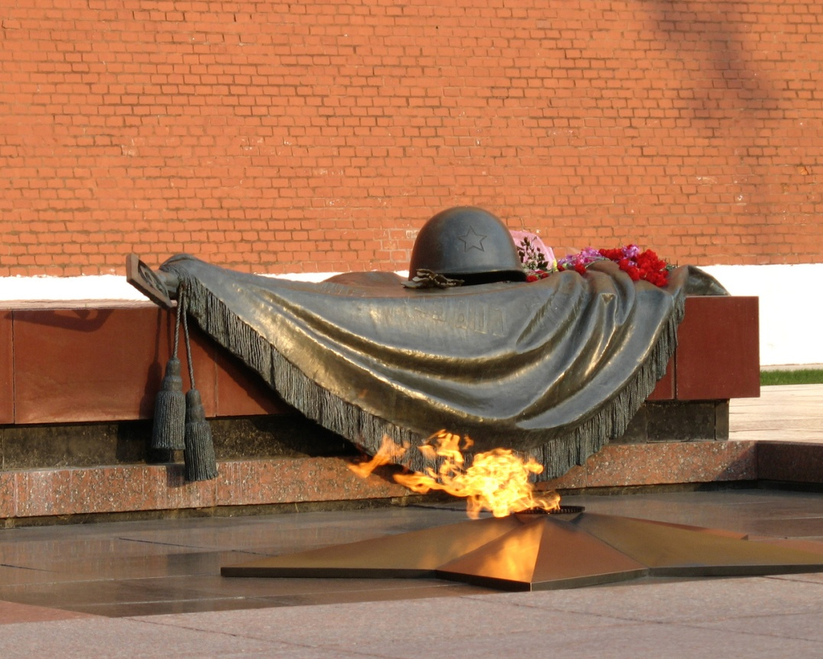
Вечно достойны!

НАС НЕ ДОГОНЯТ…
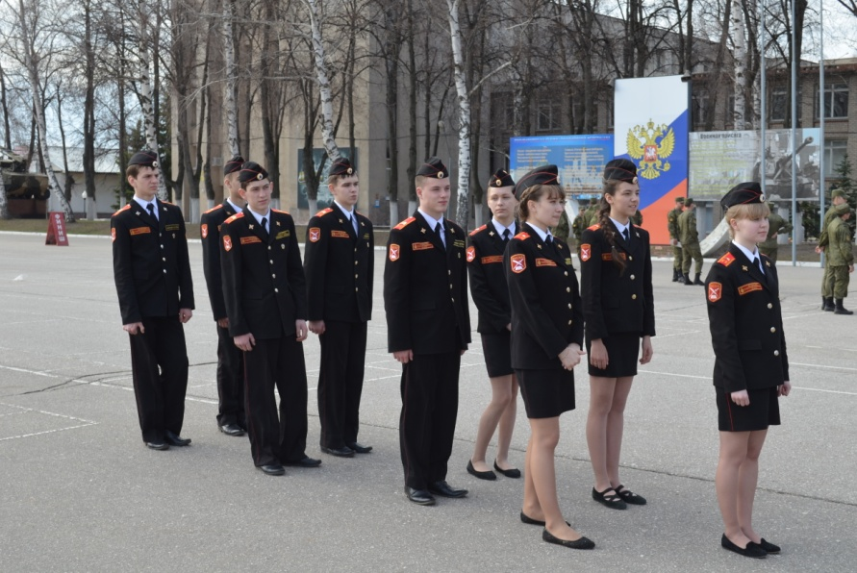
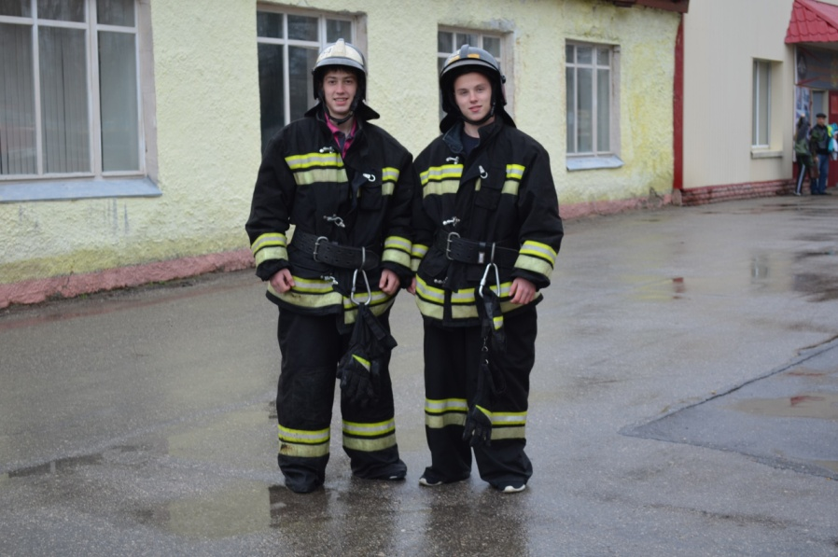
Ребята, вы знаете, что весь апрель в школе прошел под знаком подготовки школы к участию в военизированной игре «Зарница». На районный этап были представлены две команды, старшая и младшая. Причем, в команде младших ребят было много новичков, которые впервые участвовали в соревнованиях такого уровня. Ребятишки 11 – 13 лет соревновались с 13 – 15 -летними участниками и ни в чем им не уступали.
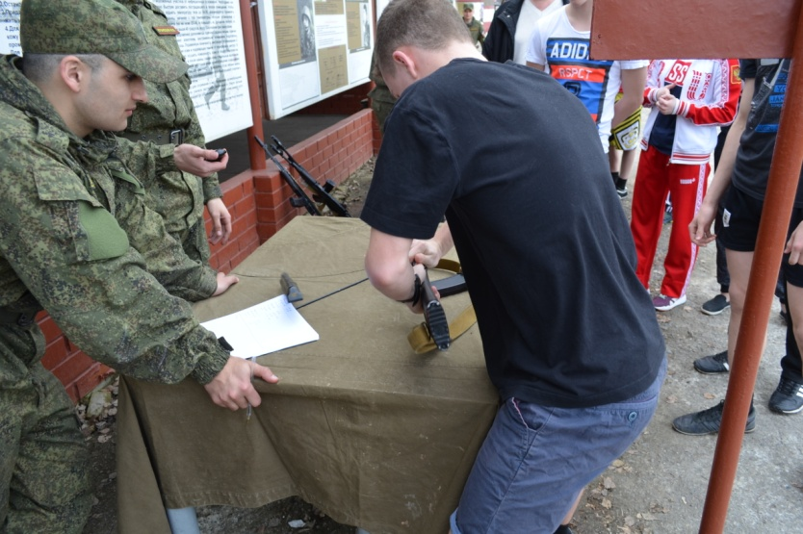
Номинаций, в которых наши ребята стали призерами или победителями, много. Во-первых, им не было равных в огневой стрельбе и разборке – сборке автоматов. В этом виде соревнований наши ребята намного обогнали своих соперников. В строевой подготовке кадеты показали класс, все были восхищены выправкой, выполнением команд, подтянутостью, дисциплиной кадет. В конкурсе «По ратным страницам истории» ребята проявили отличное знание истории России. Наши конкурсанты показали отличную физическую подготовку в упражнении на пресс, в отжимании, в упражнении на перекладине. В итоге – 1 место за нами!
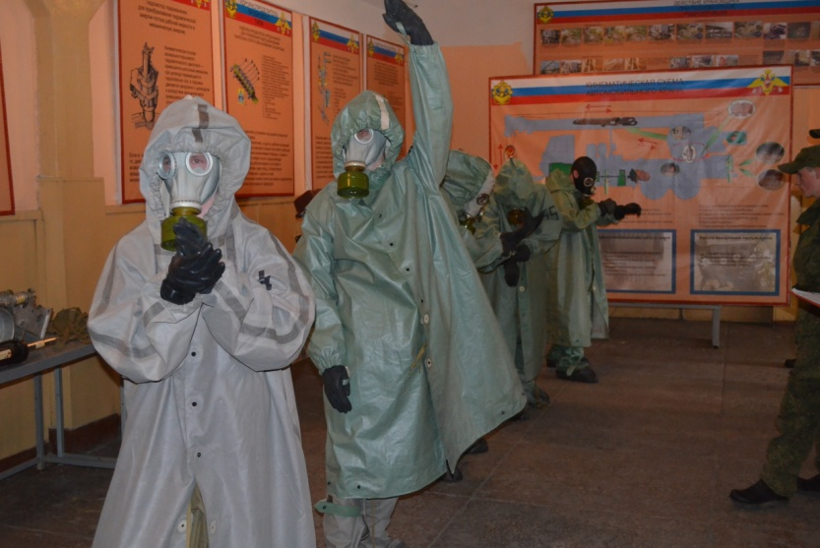
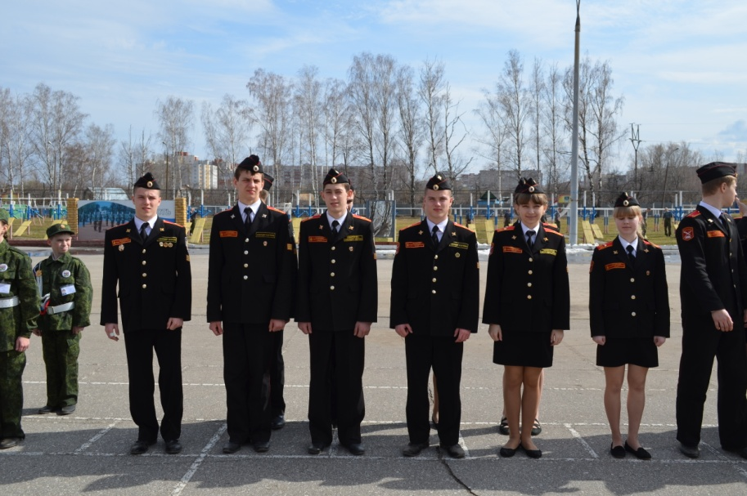
Победа в районной «Зарнице» дала право для участия в Дивизионных соревнованиях. В нашем Дивизионе участвовало 13 команд. К тем номинациям, которые были в районных соревнованиях, были добавлены новые, интересные и сложные. Кадеты и с этими испытаниями справились. Они участвовали в метании гранат, в пожарной эстафете, в усложненной строевой подготовке. И снова победа! Старшие – 1 место. Младшие – 2 место! МОЛОДЦЫ! Мы в вас не сомневались! Вы наша надежда и гордость. В заключение надо сказать, что командиром старшей команды был Потапов Евгений. А у младших ребят командир – Сочин Никита. А вдохновителем ребят на победу были директор школы Ващанова Галина Викторовна, руководитель клуба «Русские витязи» Голубев Сергей Владимирович, завуч школы Гуляева Татьяна Николаевна и все - все учителя и ученики нашей школы.

КОГДА УЙДЕМ СО ШКОЛЬНОГО ДВОРА…
Наши корреспонденты встретились с выпускниками нашей школы, учениками 11 класса и побеседовали об их ближайшем будущем. Вопрос был один: «Куда планируете вы поступать по окончании школы?» И о радость! Все наши выпускники в ближайшем будущем видят себя юристами, судьями, прокурорами, адвокатами, специалистами по связям с общественностью. Одно ясно: нашей школе ничего не страшно. Если возникнут трудности, наши выпускники, юристы, судьи, адвокаты, прокуроры, придут нам на помощь. Ну что ж, посмотрим, мы еще вернемся к этому разговору.

ЛИЦА В ИСТОРИИ – ИСТОРИЯ В ЛИЦАХ
- 1 мая 2016 – Праздник весны и труда
- 1 мая 2016 – Пасха: Светлое Христово Воскресенье
- 5 мая 2016 - День водолаза
- 6 мая 2016 – День Георгия Победоносца
- 7 мая 2016 – День Радио
- 8 мая 2016 – Красная Горка. Фомина неделя
- 9 мая 2016 – День Победы. 71 годовщина Великой Победы.
- 15 мая 2016 - День работников метрополитена
- 18 мая 2016 – Международный день музеев
- 18 мая 2016 года - день балтийского флота
- 24 мая 2016 – День славянской письменности и культуры
- 25 мая 2016 - Праздник последнего звонка
- 25 мая 2016 - День филолога
- 27 мая 2016 – Всероссийский день библиотек
- 27 мая 2016 – День Сварщика (последняя пятница мая)
- 26 мая 2014 – День российского предпринимателя
- 28 мая 2016 – День Пограничника
- 29 мая 2016 – День Военного Автомобилиста
- 29 мая 2016 – День Химика (последнее воскресенье мая)

